OA 7 | 2. Completa.  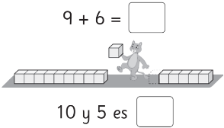 | 1° Básico  Tomo 2  Capítulo 10  Cálculo mental (Completar 10 para adición)

